人工智能识别算法在城市建筑外墙损伤检测中的应用研究
万碧玉1,3,4，张雨宸2，马蓉1,3,4，白洁3，王涛1,3，李林沛1,4，张晓娟3，胡嘉玮1,3
（1. 智慧城市（合肥）标准化研究院有限公司；2. 安徽大学；3. 中城智慧（北京）城市规划设计研究院有限公司；
4. 合肥慧晓机器人科技有限公司）
【摘要】文章研究人工智能图像数据建模在建筑外墙机器人检测中的应用，整合了图像数据、多视频融合数据、无人设备巡检、红外检测等技术，构建“建筑物外立面风险识别AI模型”，分析外墙损伤的发生机理，实现对建筑外墙损伤隐患的自动检测与评估，可为建筑安全维护和智能化管理提供创新方案。
【关键词】人工智能 ；建筑外墙检测 ；风险评估 ；机器人应用 ；智慧城市中图分类号：TU746 DOI：10.13655/j.cnki.ibci.2025.12.037

Ressearch on the Application of AI-Based Recognition Algorithm for the Detection of Exterior Wall Damage of Urban Buildings
WAN Bi-yu1,3,4, ZHANG Yu-chen2, MA Rong1,3,4, BAI Jie3, WANG Tao1,3, LI Lin-pei1,4, ZHANG Xiao-juan3, HU Jia-wei1,3
（1.Smart City (Hefei) Standardization Research Institute Co., Ltd.；2.Anhui University；3.China Smart City Planning &
Design Research Institute Co., Ltd.；4.Hefei Huixiao Robot Technology Co., Ltd.）
【Abstract】This report explores the application of artificial intelligence (AI) image data modeling in robotic inspection of building
exteriors. By integrating technologies such as image data, multi-video fusion data, unmanned device inspection, and infrared detection, an "AI Model for Building Facade Risk Identification" is developed. It analyzes the occurrence mechanism of exterior wall damage, and realizes the automatic detection and assessment of potential damage hazards on building facades, which can
provide an innovative solution for building safety maintenance and intelligent management.
【Keywords】artificial intelligence (AI); building exterior wall inspection; risk assessment; robotic application; smart city

引言

研究背景
城市建筑外墙的安全性直接关系到居民的生命财产安全。许多住宅小区的建筑外墙在长期暴露在风雨、温差变化及环境污染等因素的影响下，容易出现裂缝、空鼓、脱落、渗水等安全隐患。
近年来，国内建筑外墙脱落事故频发，造成人员伤亡和财产损失，建筑保温层老化还易引发火灾事故。建筑是城市的“面子”，城市外墙的脱落影响整个城市外观。如果这些问题得不到及时发现和维护，不仅会影响建筑物的使用寿命，还可能带来坠落伤人等严重安全事故。
传统的建筑外墙检测主要依赖人工巡检，受限于作业高度、检测精度和人力成本，难以实现全面、高效的风险评估。因此，利用人工智能技术，在无人机、机器人系统上搭载可见光、红外成像和超声波设备进行自动化检测成为一种可行的解决方案。

研究目的
本研究旨在探索人工智能图像数据建模在建筑外墙安全检测中的应用，提升检测的智能化和自动化水平，以优化建筑维护管理来保障居民安全。通过构建“建筑物外立面风险识别AI 模型”，自动识别裂缝、空鼓、脱落、渗水等常见隐患，实现高效、精准的风险评估。
研究的目标是利用计算机视觉和深度学习技术，以及无人机、巡检机器人等智能设备，提高外墙缺陷的识别准确率，减少人工巡检的误差与成本，实现建筑外墙的实时监测和智能评估，从而及时发现潜在隐患，降低因外墙损坏带来的安全风险，确保建筑物的长期安全性（见图1~图3）。
此外，本研究还致力于推动建筑维护的智能管理，构建自动化检测体系，为建筑物业管理和城市基础设施维护提供科学依据，支持智慧城市发展。研究的成果将为建筑外墙安全检测提供创新技术手段，提高维护工作的精准度和可持续性。

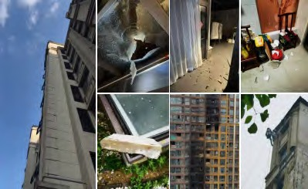
图1 城市建筑外墙的损伤和风险

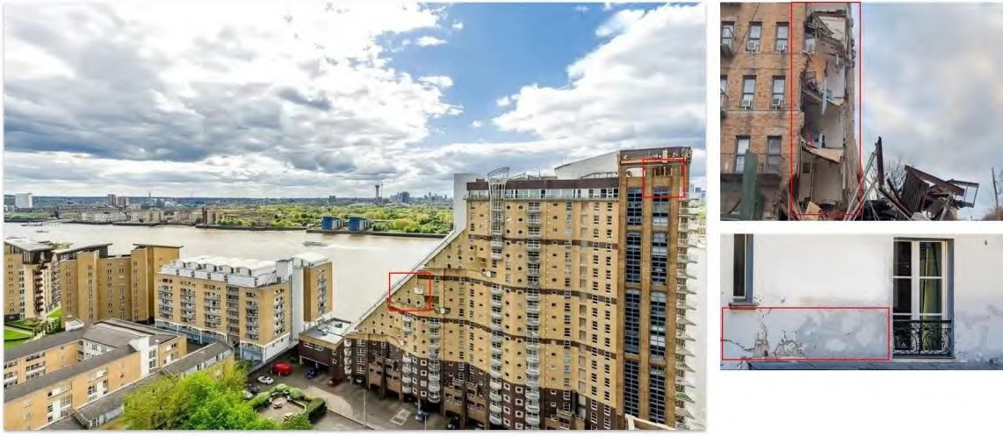
图2 裂缝、空鼓、渗水、脱落等问题

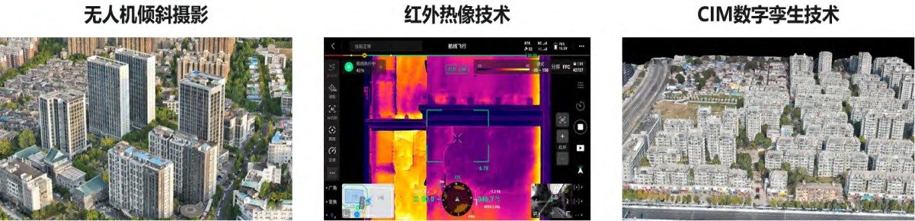
图3 利用无人机搭载可见光和红外热成像设备建模

建筑外墙风险因素的分析

建筑外墙常见风险
建筑外墙在长期使用过程中，可能产生以下安全隐患（见表1）。
表1 建筑常见风险因素表

风险类型 | 主要成因 | 影响
裂缝 | 温度变化、材料收缩、地基沉  降 | 破坏结构安全性与防水  性能，影响美观
空鼓 | 施工质量问题、材料老化、温  度变化 | 引发材料脱落 ，降低保  温性和防水性
脱落 | 粘结失效、空鼓扩展、风荷载 | 威胁行人安全 ，损害建  筑功能与外观
渗水 | 裂缝、空鼓或防水层失效 | 导致墙体潮湿发霉 ，影  响结构安全与室内环境
其他风险 | 外挂构件（ 栏杆 、空调外挂  机、太阳能板等）松动或脱落 | 可能坠落造成安全事故

建筑外墙风险形成因素
    - 材料特性
有机保温材料热胀冷缩易开裂且粘结力随年限
下降，增加空鼓、脱落及渗水风险；无机保温材料抗裂性较好但防水不足，易致空鼓渗水，部分高吸水性材料受湿会削弱粘结力。
    - 施工工艺
抹灰层厚度失控、砂浆配比不当或基层处理不足直接引发裂缝、空鼓和脱落；防水层接缝不严密或固化不足增加渗水风险；养护条件不足可能导致粘结失效。
    - 材料质量
低质砂浆、混凝土或装饰材料易开裂；劣质防水材料老化加速渗水风险；随着建筑年限增加，材料老化加剧使外墙更易受损。
    - 设计因素
外墙结构设计影响长期稳定；未充分考虑温度应力会导致材料热胀冷缩变形，引发裂缝、空鼓、脱落及渗水；伸缩缝设置不合理则使温度变化产生的内部应力累积，加剧风险。
    - 环境因素
温度变化引发裂缝、脱落及渗水；冻融循环加速材料劣化并致渗水；地基沉降导致裂缝、空鼓、脱落； 地震可致大面积剥落与渗水。外墙风险评估需涵盖地质与灾害因素。

建筑外墙风险数据提供
建筑外墙风险数据包括图像、标注、检测、历史及环境背景数据，共同支撑风险识别、分析与预测。图像数据来源于无人机扫描、高质量图像采集和红外热成像，提供结构状况、缺陷区域及隐蔽风险的信息。标注数据涵盖裂缝、空鼓、脱落和渗水的特征， 为模型训练提供监督信息。检测数据则量化风险状况，如裂缝宽度、空鼓面积、脱落范围及渗水湿度等， 支撑缺陷分析与趋势预测。
历史数据揭示风险成因及演化过程，包括施工不规范、维修记录及检测结果。环境与背景数据则涵盖建筑类型、气候条件及材料特性，分析外部因素对外墙损伤的影响。多源数据融合可提升风险预测精度，为建筑维护与管理提供科学依据。

裂缝分析
裂缝分析是建筑结构评估的重要部分。根据裂缝的宽度、深度、形状及位置，可以判断其成因和影响（见图4）。

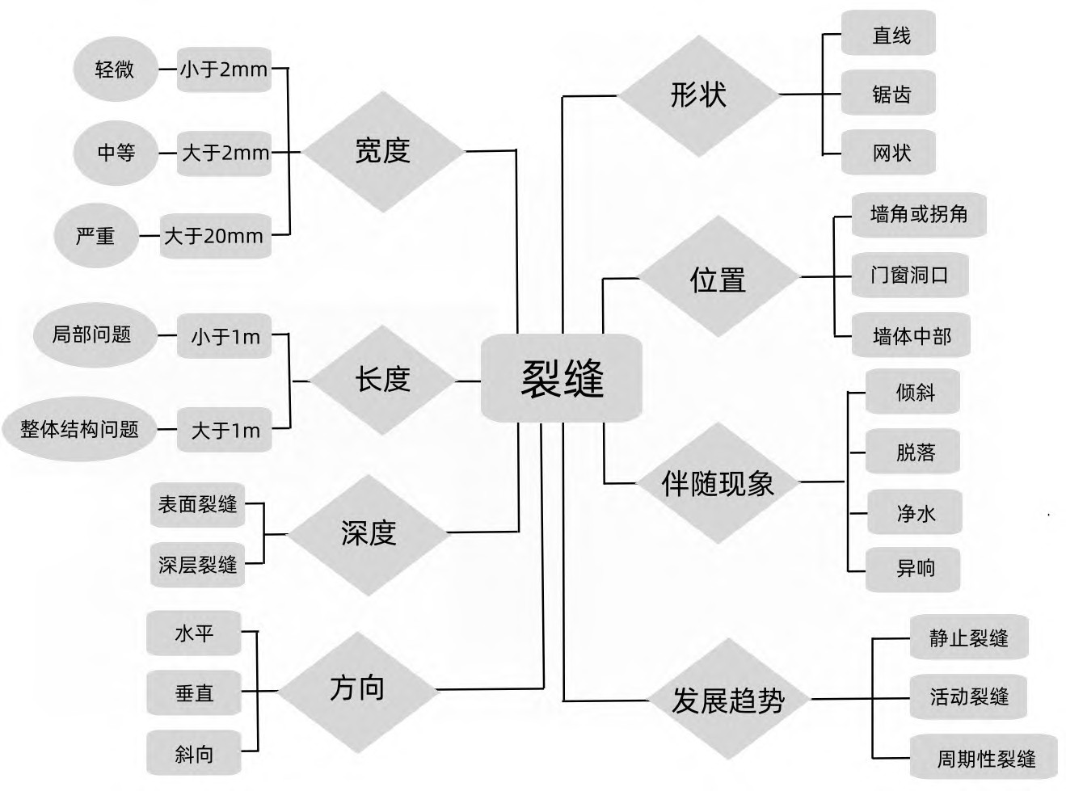
图4 裂缝分析图
裂缝的种类按照宽度分成三个等级：表面问题
（宽度在1mm～2mm）、结构问题（宽度超过2mm）和严重结构问题（ 宽度 20mm），宽度越大 ，问题越严重。深度上，表面裂缝仅影响装饰层，而深层裂缝可能影响结构稳定。裂缝的形状，如直线型和锯齿状， 分别与温度变化和地基沉降有关。裂缝的位置和伴随现象如墙体倾斜、空鼓或渗水等也有助于判断问题的严重性。裂缝的长度和方向，如水平、垂直或斜向，也反映出不同的结构问题。通过这些因素的综合分析，可以有效识别建筑的潜在风险，并制定相应的维护措施。

空鼓分析
空鼓现象作为建筑外墙常见缺陷，其表征特征可通过多维度检测手段进行识别（见图5）。
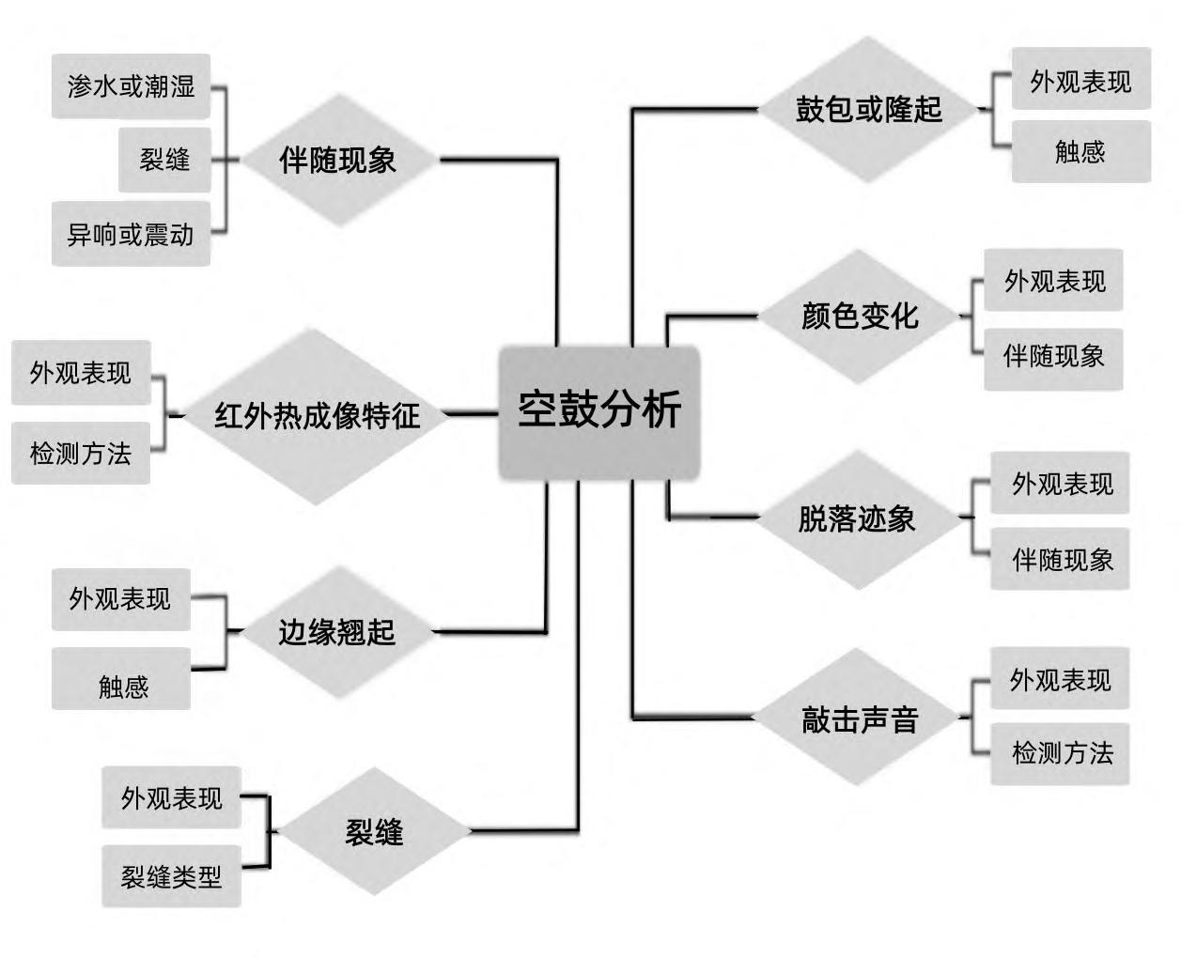
图5 空鼓分析图
空鼓区域主要表现为表面局部隆起或皱包，触
诊时可感知明显松动感或弹性回弹。该区域常因温湿度变化呈现明显色差现象，并伴随渗水导致的二次变色。空鼓区域边缘组织多呈现拉伸状态，周边常伴有放射状或环状裂纹，裂纹形态包括直线型、锯齿状及网状等多种类型。红外热成像技术可有效识别空鼓区域的热力学异质性，表现为垂直向温度梯度异常；敲击空鼓区域会产生特征性的低频沉闷声响。空鼓区域往往伴随渗水潮湿、结构裂缝及异常震动等衍生现象。同时根据空鼓面积大小可将其分为三个等级：严重空鼓（>0.5m2）存在脱落安全隐患，中等空鼓（0.1m2～0.5m2）影响外观及防水性能，轻微空鼓（<0.1m2）对结构安全无直接影响。

脱落分析
建筑外墙脱落问题可根据其严重程度和表现形式进行系统性分析（见图6）。

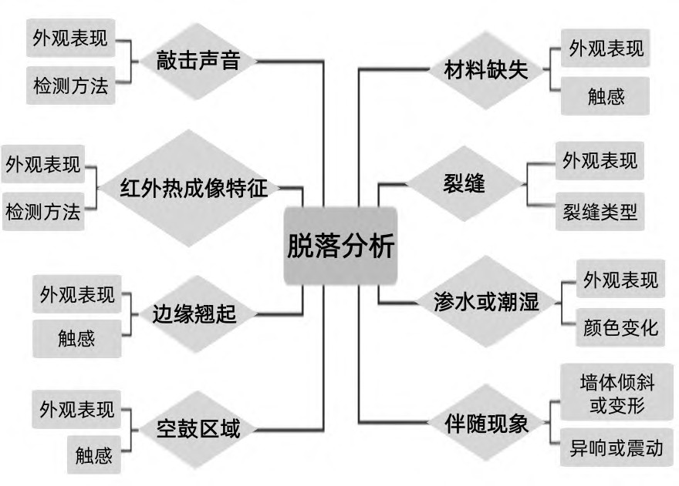
图6 脱落分析图
从材料学特征看，脱落区域主要表现为表面材料缺失，触感粗糙不平整，常伴随裂缝（包括直线状、锯齿状或网状裂纹）以及渗水潮湿现象（ 表现为黄变、霉斑等）。在边缘特征方面，未完全脱落区域呈现材料边缘粗糙、松动等特征。通过红外热成像技术可检测到脱落区域呈现温度异常，而敲击检测时则发出特征性的空洞沉闷声。根据脱落面积可分为三个等级：严重脱落（大面积）存在重大安全隐患，中等脱落（较大面积）影响建筑功能及美观，轻微脱落
（小面积）主要造成局部外观缺陷。

渗水分析
建筑外墙渗水问题可通过多维度特征进行综合评估（见图7）。

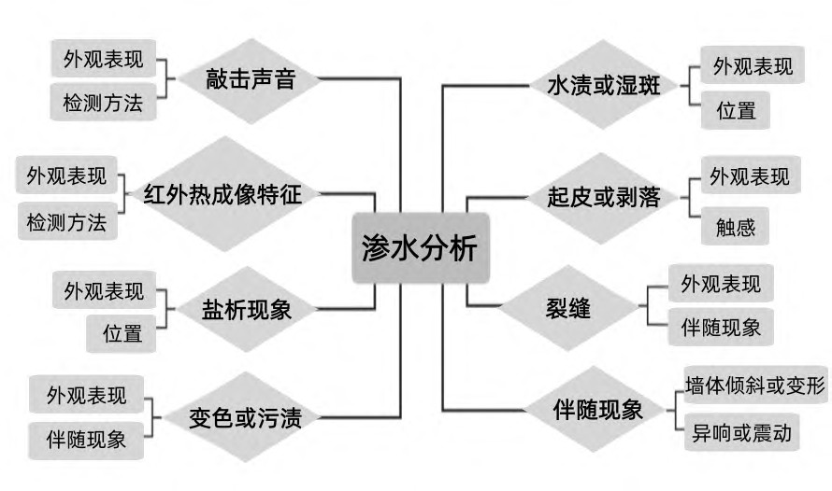
图7 渗水分析图
从表观特征来看，渗水区域主要表现为明显潮湿或水渍（颜色较深）、表面起皮剥落，常伴随发黄、发黑等变色现象及霉斑生长。材料学特征显示，渗水区域易产生盐析结晶，并引发直纹型、栅格状等裂缝形态。检测技术方面，红外热成像可识别出温度异常区（较冷区域），敲击检测呈现空洞沉闷声。根据渗水程度可分为三个等级：严重渗水（大面积）伴随结构变形风险，中等渗水（较大面积潮湿）影响建筑耐久性，轻微渗水（局部潮湿）主要导致表面劣化。

建筑外墙风险等级划分
建筑外墙风险等级可划分为五级：一级（安全） 为结构完整且材料性能良好；二级（较安全）存在轻微损伤但结构基本完整；三级（一般）出现明显损伤但未危及安全；四级（软危险）存在严重损伤需立即加固；五级（危险）为结构严重损坏需紧急处理。该分级体系为外墙安全评估和维护决策提供了科学依据（见图8）。
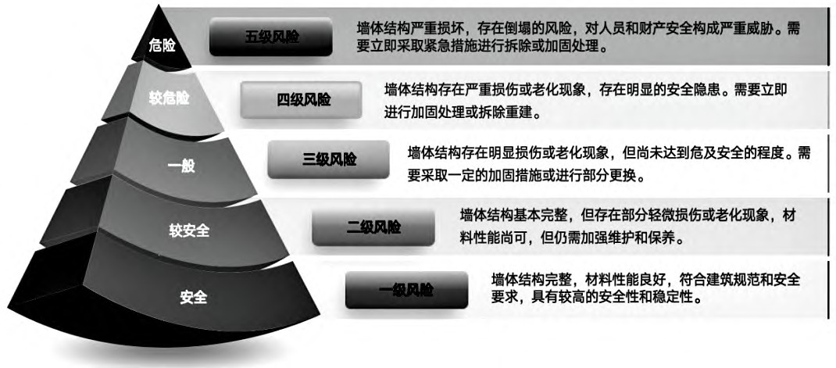
图8 建筑外墙风险等级划分图

建筑外墙风险识别算法模型

需求分析
本研究针对建筑外墙安全检测的核心需求，从功能、性能和数据三个方面提出具体要求，以确保系
统具备高效、精准、可靠的检测能力。
功能上，系统需精准识别裂缝、空鼓等缺陷，分析类型、尺寸及位置，评估风险等级并提供可视化结果；性能上，要求具备高精度识别、快速实时检测能力，以及适应不同建筑环境的强泛化性；数据上，需依托大规模高质量标注数据集，包括高分辨率图像和多样化场景数据，确保算法训练效果。

模型基本原理
建筑外墙风险识别算法主要基于深度学习模型，其基本原理包括以下六个步骤（见图9）。
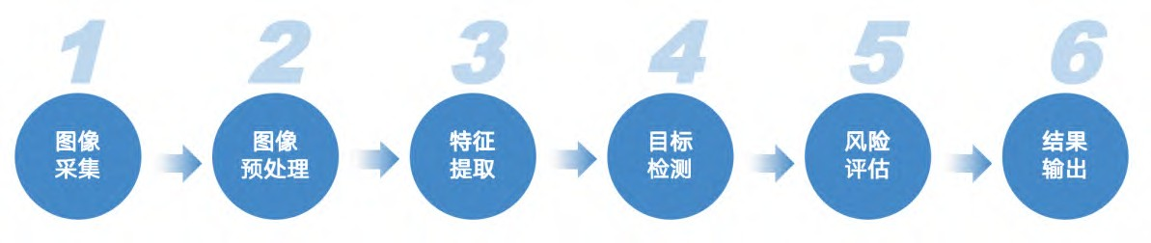
图9 模型基本原理流程图
首先，进行图像采集，利用无人机、摄像头等设备获取建筑外墙的高清图像或视频，确保数据的全面性和高分辨率。其次，进行图像预处理，包括缩放、裁剪、去噪等操作，以提高图像质量并减少计算负担，从而优化后续分析效果。
在特征提取阶段，深度学习模型自动提取图像中的关键特征，如边缘、纹理、颜色等，以便更精准地识别不同类型的缺陷。随后，进行目标检测，基于提取的特征识别裂缝、空鼓、脱落、渗水等外墙问题，并精准确定其位置和大小。
风险评估是基于检测到的目标类型、尺寸及位置，综合分析其对建筑安全的影响，划分风险等级， 以便制定相应的维护策略。最后通过可视化方式展示检测结果和风险评估信息，例如，在图像中标注风险区域，并生成详细的风险评估报告，以辅助决策和后续维护工作。

模型训练
    - 数据准备
本研究的数据准备涵盖高质量图像采集、数据标注、环境与背景数据收集以及专业检测数据整合， 以确保模型训练的准确性和泛化能力。
高质量图像是模型训练的基础，因此需收集大量建筑外墙的高清图像或视频，涵盖不同光照、角度和背景条件。
数据标注要求对图像中的风险区域进行精准标

注，对专业检测数据进行整合。裂缝的标注应包括区域宽度、长度、深度、方向形状及其发展趋势，采用多边形或像素级精细标注方式；空鼓区域需标记位置、高度、面积、大小及形状，并可结合红外热成像技术辅助识别；脱落区域的范围与严重程度应得到清晰界定，包括高度、面积、形状，脱落区域的面积、深度和周围材料状况，以及渗水区域的湿度、温度和水源信息；渗水区域的标注则应涵盖湿度分布的细节。为提高标注精度和效率，使用专业工具进行数据标注，从而确保训练数据的高质量和一致性。
在收集数据集时应涵盖不同类型的建筑物，如
住宅、办公楼、桥梁、隧道等，以确保模型在多种建筑结构中均能稳定工作。此外，还需考虑不同的环境条件，包括晴天、雨天、雪天等天气因素，以及不同墙体材料的特性，使模型能够适应复杂多变的实际应用场景。
    - 模型选择
本研究结合传统图像处理和机器学习方法，提高建筑外墙风险识别的准确性和效率（见图10）。

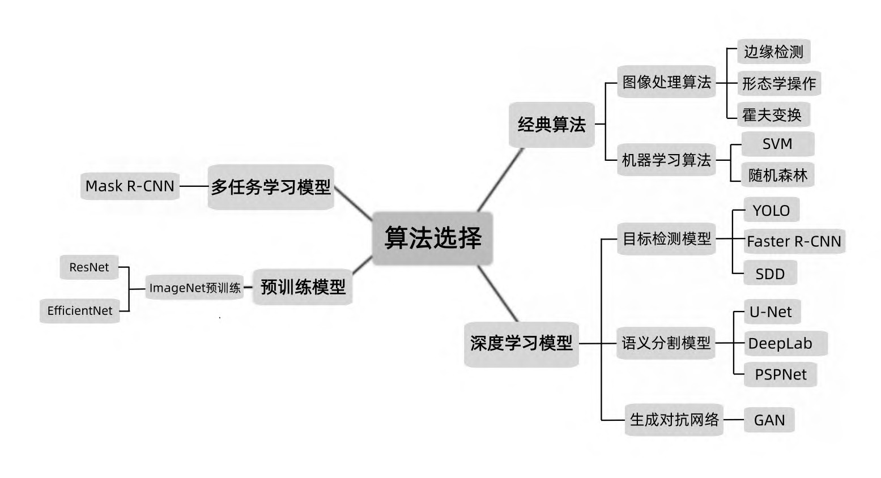
图10 算法选择分类图
传统方法采用边缘检测、形态学操作、霍夫变换等算法提取特征，并结合

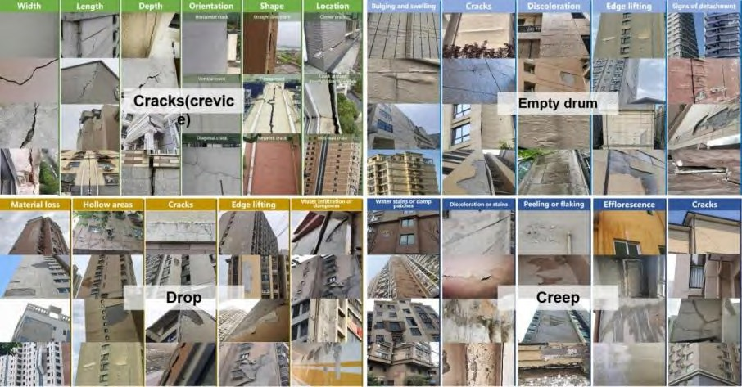
图11 建筑外墙主要损伤模型样本数据
训练的内容包括裂缝（缝隙）、空鼓、脱落和渗水等外墙的四种主要风险类型。
    - 模型训练
模型训练过程中，首先采用标注后的建筑外墙图像及对应标签作为输入数据，其中目标检测任务使用带有缺陷区域标注的图像，语义分割任务使用像素级标注的图像，以确保模型能够精准识别裂缝、空鼓、脱落和渗水等风险区域。在损失函数选择方面，目标检测任务采用交叉熵损失用于类别分类，并结合边界框回归损失优化目标定位精度；语义分割任务则采用交叉熵损失或Dice 损失，以提升模型对缺陷区域的像素级分类能力。优化策略方面，采用Adam、SGD 等优化器，以提高训练效率和收敛速度， 同时结合学习率衰减或余弦退火策略动态调整学习率，防止过拟合以提升模型的稳定性。
此外，为减少对大规模标注数据的依赖并提高
训练效率，本研究引入了在ImageNet 等数据集上预训练的模型（如ResNet、EfficientNet）进行迁移学习，并在建筑外墙数据集上进行微调，以优化模型在具体应用场景中的识别能力和泛化性能。
    - 数据评估与优化

分类与评估。
SVM 和随机森林进行缺陷
在模型开发过程中，需要准备独立的测试数据

深度学习方面，目标检测模型（YOLO、Faster R- CNN、SSD）用于缺陷定位和分类，语义分割模型（U- Net、DeepLab、PSPNet）实现像素级风险区域识别，提高检测精度。此外，利用GAN 进行数据增强，提升模型泛化能力。
为优化检测效果，本研究采用 Mask R-CNN 进行多任务学习，并引入ResNet、EfficientNet 等预训练模型进行迁移学习，以减少数据依赖并提高模型收敛速度（见图11）。
集，以评估模型的泛化能力，确保其在不同情境下的稳定表现。针对不同任务，采用相应的评估指标，如分类任务使用准确率、召回率和F1 分数，目标检测任务采用平均精度（mAP）和交并比（IoU），而语义分割任务则关注像素精度、平均IoU 和Dice 系数。此外，通过可视化模型预测结果，可以直观检查误检或漏检情况，从而优化模型表现。
为进一步提升模型性能，可以进行数据优化，包括超参数调优（调整学习率、批量大小、损失函数权重等），数据增强（如旋转、翻转、缩放等方式增加数

据多样性），合成数据（利用GAN 生成逼真的裂缝、空鼓、脱落、渗水等图像），以及模型集成（结合多个模型的预测结果以提高准确率）。这些优化策略相互配合，有助于提高模型的鲁棒性和泛化能力，使其在实际应用中更加稳定可靠。
    - 硬件与应用
在图像采集过程中，利用无人机、机器人及多种传感器载荷（如可见光、红外、超声波、激光点云）获取高质量数据，以满足不同检测需求。模型的部署方式包括在边缘设备（如无人机搭载的摄像头）或云服务器上运行，以适应不同的计算环境。训练大型模型时，需要 GPU 服务器或云计算平台（ 如AWS、GoogleCloud）提供高性能计算资源，而在实时检测任务中 ，则 采用轻量级模 型（ 如 YOLOv5、Mo‐ bileNet），以确保快速响应和高效处理。结果可视化方面，通过在图像上标注检测区域和风险位置，使检测结果更直观易懂。在软件工具方面，图像标注工具（ 如LabelMe、VIA、CVAT）可用于数据标注，深度学习框架（ 如TensorFlow、PyTorch、Keras）提供训练和推理支持，图像处理库（如OpenCV、PIL）可进行数据预处理 ，而模型部署工具（ 如 TensorFlowLite、ONNX、OpenVINO）则帮助优化模型，使其适用于不同设备和环境。这些软硬件结合，构建高效、稳定的智能检测系统。

结论和发展
2025 年 7 月，中央城市工作会议强调，以建设“创新、宜居、美丽、韧性、文明、智慧”的现代化人民城市为目标，以推进城市更新为重要抓手，牢牢守住城市安全底线 ，走出一条中国特色城市现代化新路子。
我们采用智能化的检测能快速获取数据，进行智能识别和标识。通过集成无人机搭载红外热成像
（偏振）、可见光、超声波等智能技术采集隐患数据， 快速构建损伤模型和风险数据库，通过AI 算法识别和标注风险位置、面积、影响范围等，建立“一至五 级”的城市外墙风险数据库和可视化一张图。如能实施 ，预计可提升检测效率 80%、降低检测成本60%、减少外墙脱落事故。同时，也在低空经济、空天技术和AI、机器人领域支撑城市安全的应用场景。
本研究得到了多个领域专家的支持，有效提升了研究的精准性和实用性。材料工程师在识别、评
估和解决外墙材料的安全性与功能性问题方面提供了专业指导，确保了材料性能的深入理解。结构工程师为裂缝、空鼓、脱落及渗水等问题提供了权威的分析与建议，优化了结构健康评估。数据科学家在设计算法和优化模型方面发挥了重要作用，显著提升了数据处理和分析的精度。施工团队凭借丰富的实践经验，深入剖析问题的成因，从而确保研究结果的可操作性与实践价值。
参考文献
- Yangguang Chen, Tong Wang, Guanzhou Chen, Kun Zhu, Xiaoliang Tan, Jiaqi Wang, Wenchao Guo, Qing Wang, Xiaolong Luo, Xiaodong Zhang. BFA-YOLO: A balanced multiscale object detection network for building facade elements detection[J]. Advanced Engineering Informatics, 2025, 65: 103289.
- 王璞瑾，肖建庄，段珍华，等. 建筑物外立面损伤检测智能化发展趋势[J]. 建筑科学与工程学报， 2022， 39
（4）：24-37.
- 刘向开，司敏. 基于无人机红外热成像技术的建筑外墙检测应用[J]. 建材世界，2024，45（2）：107-109.
- 陈佛计，朱枫，吴清潇，郝颖明，王恩德. 基于生成对抗网络的红外图像数据增强[J]. 计算机应用，2020，40
（7）：2084-2088.
- T/CECS 1621-2024. 建筑外墙饰面层缺陷检测与评定标准[S].
- GB/T 25261-2018. 建筑隔热保温涂层检测标准[S].
- 2025 年欧洲标准化年度工作计划[S]. 欧盟委员会.

